北京工业大学
2022-2023学年 第1学期
信息学部

课程名称： | 计算机网络实验
报告性质： | □作业报告 █实验报告
课程代码： | 0008153 | 教学班名称： | (2022-2023-1)-0008153-1
任课教师： | 朱婉婷 | 学分： | 1
学时： | 32 | 课程性质： | 实践环节必修课
实验编号： | 6 | 班级： | 200802
学号： | 20061109 | 姓名： | 郭波

实验六：动态主机配置协议（DHCP）实验报告

日期 11.08 地点 软件楼518 姓名 郭波 成绩
一、实验目的
本实验是对应计算机网络课程中网络层所学习的DHCP协议的内容。通过实验，理解DHCP协议的工作原理以及DHCP报文的具体内容。通过抓取网络中的数据包，学会绘制DHCP结构，并掌握其中包含各字段所代表内容及大小。
二、实验内容
1、通过Wireshark抓取DHCP数据包，理解DHCP协议的工作原理以及DHCP报文的具体内容；
2、通过实验，绘制DHCP结构。
三、实验环境
- 主机：MacBook Pro（macOS Monterey）；
主机IP地址：10.18.18.230;
子网掩码：255.255.254.0
主机网卡MAC地址：a4:83:e7:d0:ac:56
- 网络连接方式：无线连接
默认网关地址：10.18.19.254
3、抓包工具：Wireshark（v4.0.0）
四、实验步骤
1. 打开Wireshark软件，双击本次试验正在使用的网络接口，开始进行抓包。
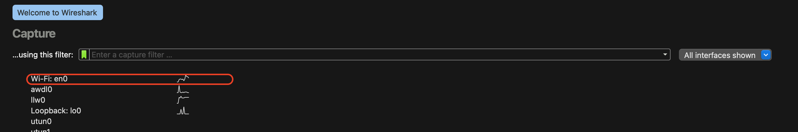

- 打开终端窗口，输入命令sudo ipconfig set en0 DHCP刷新主机目前的IP地址。

- 使用过滤表达式“dhcp”对捕获的数据包进行初步筛选。
- 从中选取一组DHCP发现、提供、请求、确认报文数据包。
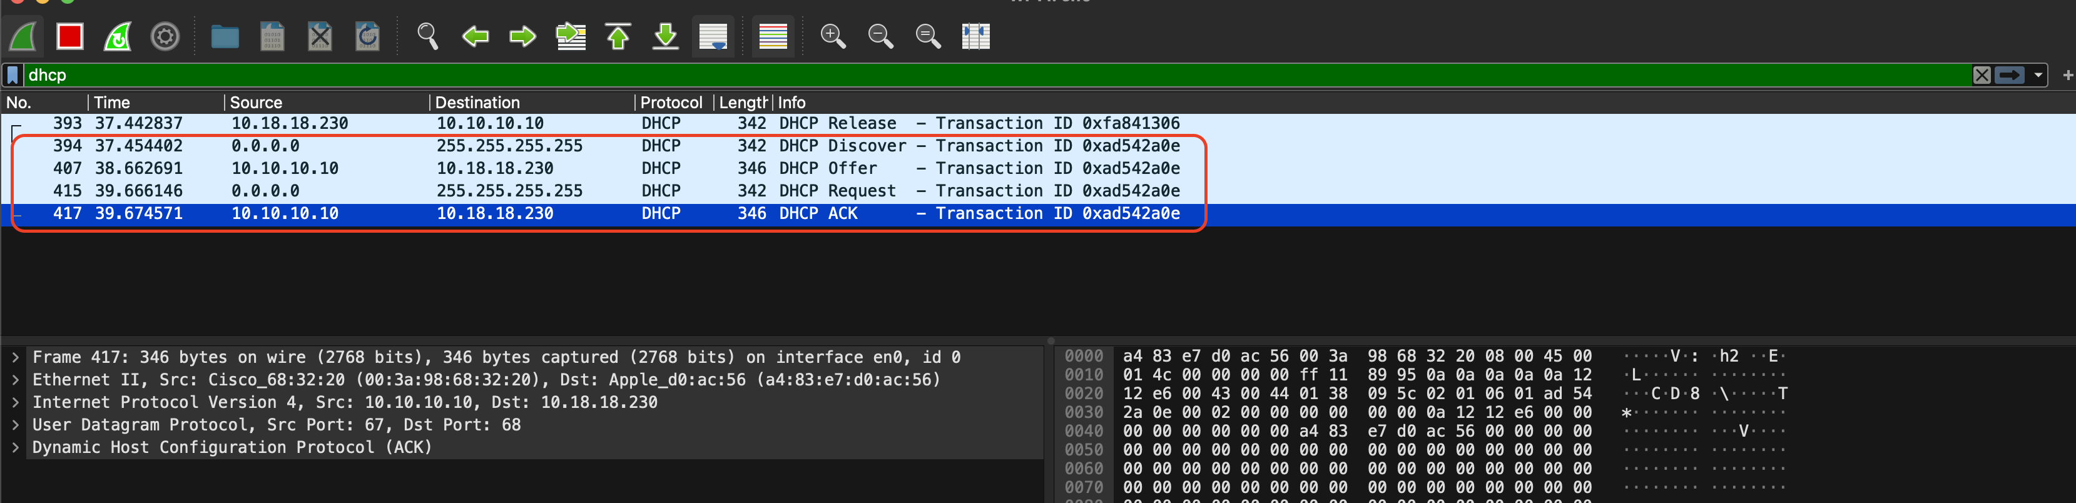
- 分别观察DHCP发现、提供、请求、确认报文，并进行分析。
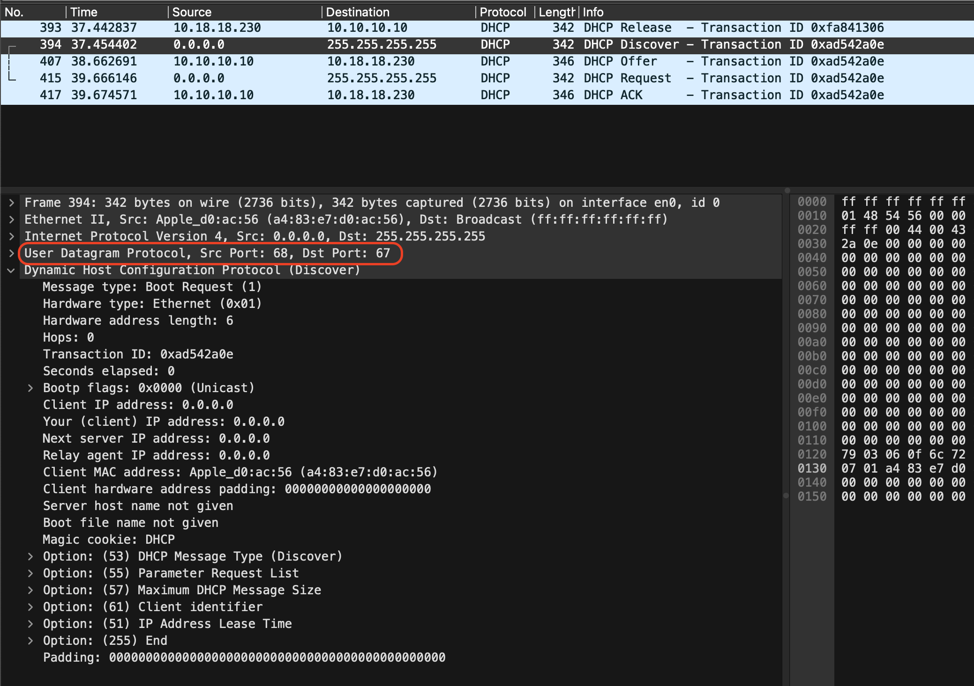

五、实验结果及分析
DHCP发现报文（Discover）结果：
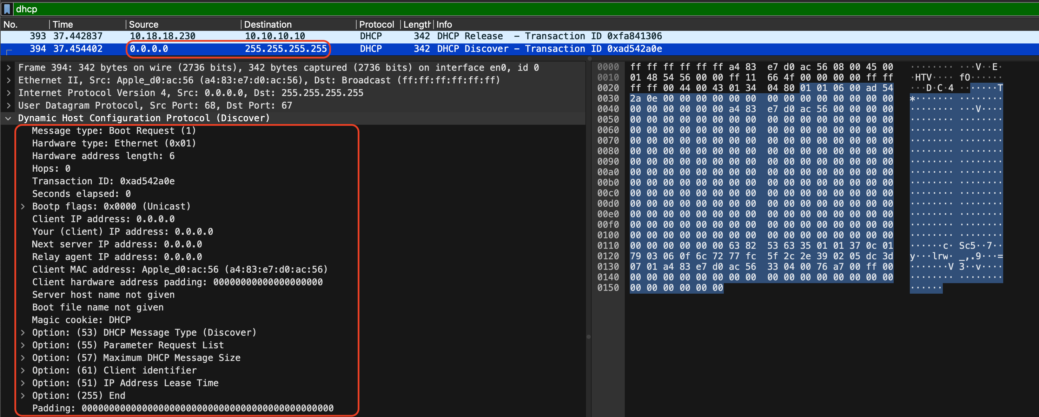
分析：
报文类型Message type: Boot Request (1)，1为请求
硬件类型Hardware type: Ethernet (0x01)，1为以太网
硬件长度Hardware address length: 6，以太网的物理地址长度值为6个字节
跳数Hops: 0
事务标识号Transaction ID: 0xad542a0e
秒数位Seconds elapsed: 0
标志位Bootp flags: 0x0000 (Unicast)，Unicast为单播
客户端IP地址Client IP address: 0.0.0.0
你的（客户）IP地址Your (client) IP address: 0.0.0.0
下一服务器IP地址Next server IP address: 0.0.0.0
中继代理IP地址Relay agent IP address: 0.0.0.0
客户端硬件地址Client MAC address: Apple_d0:ac:56 (a4:83:e7:d0:ac:56)
客户端硬件地址填充Client hardware address padding: 00000000000000000000
服务器名字尚未给出Server host name not given
引导文件名尚未给出Boot file name not given
可选变长选项字段：
Magic cookie: DHCP，指示后续为DHCP的Option字段
Option: (53) DHCP Message Type (Discover)，DHCP发现报文
Option: (55) Parameter Request List，参数请求列表
Option: (57) Maximum DHCP Message Size，最大DHCP报文长度1500
Option: (61) Client identifier，客户端标识a4:83:e7:d0:ac:56
Option: (51) IP Address Lease Time，IP地址租用期90天
Option: (255) End，结束
绘制DHCP发现报文（Discover）格式：
Message type: Boot Request (1) | Hardware type: Ethernet (0x01) | Hardware address length: 6 | Hops: 0
Transaction ID: 0xad542a0e
Seconds elapsed: 0 |  | Bootp flags: 0x0000 (Unicast)
Client IP address: 0.0.0.0
Your (client) IP address: 0.0.0.0
Next server IP address: 0.0.0.0
Relay agent IP address: 0.0.0.0
Client MAC address: Apple_d0:ac:56 (a4:83:e7:d0:ac:56)
Server host name not given
Boot file name not given
Magic cookie: DHCP Option: (53) DHCP Message Type (Discover) Option: (55) Parameter Request List Option: (57) Maximum DHCP Message Size Option: (61) Client identifier Option: (51) IP Address Lease Time Option: (255) End

DHCP提供报文（Offer）结果：
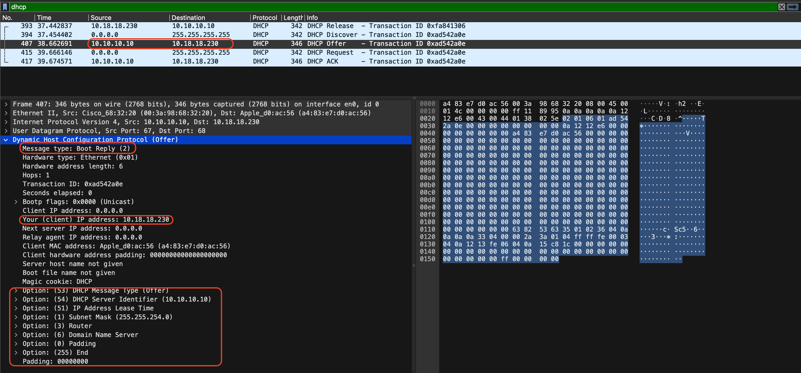
分析：
报文类型Message type: Boot Reply (2)，2为应答
硬件类型Hardware type: Ethernet (0x01)，1为以太网
硬件长度Hardware address length: 6，以太网的物理地址长度为6个字节
跳数Hops: 1
事务标识号Transaction ID: 0xad542a0e
秒数位Seconds elapsed: 0
标志位Bootp flags: 0x0000 (Unicast)，Unicast为单播
客户端IP地址Client IP address: 0.0.0.0
你的（客户）IP地址Your (client) IP address: 10.18.18.230
下一服务器IP地址Next server IP address: 0.0.0.0
中继代理IP地址Relay agent IP address: 0.0.0.0
客户端硬件地址Client MAC address: Apple_d0:ac:56 (a4:83:e7:d0:ac:56)
客户端硬件地址填充Client hardware address padding: 00000000000000000000
服务器名字尚未给出Server host name not given
引导文件名尚未给出Boot file name not given
可选变长选项字段：
Magic cookie: DHCP，指示后续为DHCP的Option字段
Option: (53) DHCP Message Type (Offer)，DHCP提供报文
Option: (54) DHCP Server Identifier (10.10.10.10)，DHCP服务器表示10.10.10.10
Option: (51) IP Address Lease Time，IP地址租用期3 hours, 10 seconds(10810s)
Option: (1) Subnet Mask (255.255.254.0)，子网掩码255.255.254.0
Option: (3) Router，路由器Router: 10.18.19.254
Option: (6) Domain Name Server，域名服务器表示10.21.200.28
Option: (0) Padding，填充
Option: (255) End，结束
绘制DHCP提供报文（Offer）格式：
Message type: Boot Reply (2) | Hardware type: Ethernet (0x01) | Hardware address length: 6 | Hops: 1
Transaction ID: 0xad542a0e
Seconds elapsed: 0 |  | Bootp flags: 0x0000 (Unicast)
Client IP address: 0.0.0.0
Your (client) IP address: 10.18.18.230
Next server IP address: 0.0.0.0
Relay agent IP address: 0.0.0.0
Client MAC address: Apple_d0:ac:56 (a4:83:e7:d0:ac:56)
Server host name not given
Boot file name not given
Magic cookie: DHCP Option: (53) DHCP Message Type (Offer) Option: (54) DHCP Server Identifier (10.10.10.10) Option: (51) IP Address Lease Time Option: (1) Subnet Mask (255.255.254.0) Option: (3) Router Option: (6) Domain Name Server Option: (0) Padding Option: (255) End

DHCP请求报文（Request）结果：
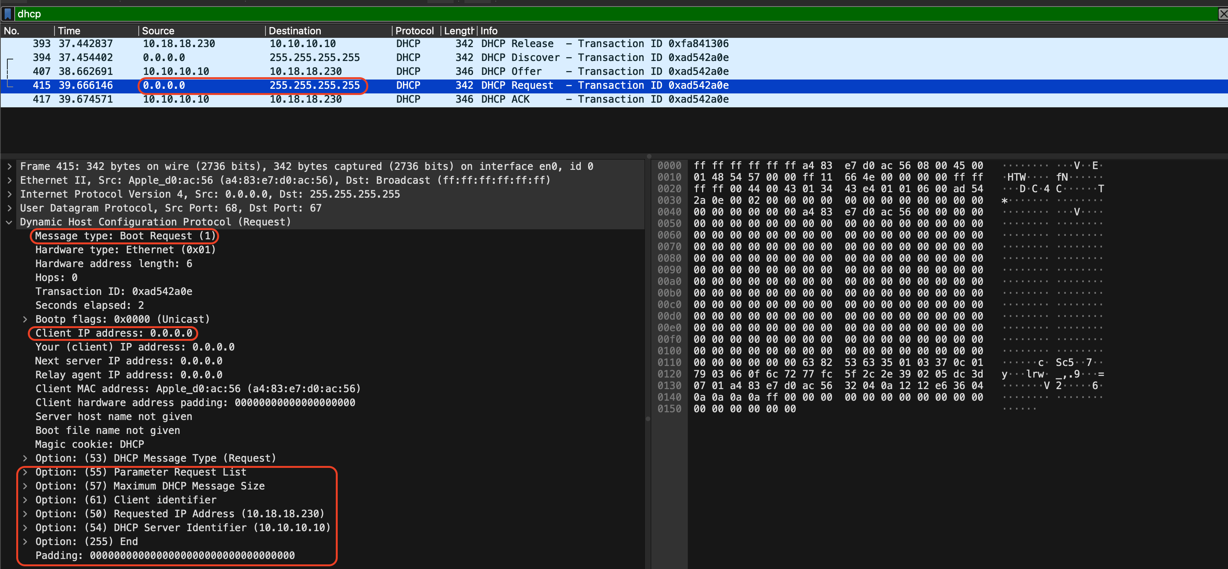
分析：
报文类型Message type: Boot Request (1)，1为请求
硬件类型Hardware type: Ethernet (0x01)，1为以太网
硬件长度Hardware address length: 6，以太网的物理地址长度为6个字节
跳数Hops: 0
事务标识号Transaction ID: 0xad542a0e
秒数位Seconds elapsed: 2
标志位Bootp flags: 0x0000 (Unicast)，Unicast为单播
客户端IP地址Client IP address: 0.0.0.0
你的（客户）IP地址Your (client) IP address: 0.0.0.0
下一服务器IP地址Next server IP address: 0.0.0.0
中继代理IP地址Relay agent IP address: 0.0.0.0
客户端硬件地址Client MAC address: Apple_d0:ac:56 (a4:83:e7:d0:ac:56)
客户端硬件地址填充Client hardware address padding: 00000000000000000000
服务器名字尚未给出Server host name not given
引导文件名尚未给出Boot file name not given
可选变长选项字段：
Magic cookie: DHCP，指示后续为DHCP的Option字段
Option: (53) DHCP Message Type (Request)，DHCP请求报文
Option: (55) Parameter Request List，参数请求列表
Option: (57) Maximum DHCP Message Size，最大DHCP报文长度1500
Option: (61) Client identifier，客户端标识a4:83:e7:d0:ac:56
Option: (50) Requested IP Address (10.18.18.230)，请求的IP地址10.18.18.230
Option: (54) DHCP Server Identifier (10.10.10.10)，DHCP服务器标识10.10.10.10
Option: (255) End，结束
绘制DHCP请求报文（Request）格式：
Message type: Boot Request (1) | Hardware type: Ethernet (0x01) | Hardware address length: 6 | Hops: 0
Transaction ID: 0xad542a0e
Seconds elapsed: 2 |  | Bootp flags: 0x0000 (Unicast)
Client IP address: 0.0.0.0
Your (client) IP address: 0.0.0.0
Next server IP address: 0.0.0.0
Relay agent IP address: 0.0.0.0
Client MAC address: Apple_d0:ac:56 (a4:83:e7:d0:ac:56)
Server host name not given
Boot file name not given
Magic cookie: DHCP Option: (53) DHCP Message Type (Request) Option: (55) Parameter Request List Option: (57) Maximum DHCP Message Size Option: (61) Client identifier Option: (50) Requested IP Address (10.18.18.230) Option: (54) DHCP Server Identifier (10.10.10.10) Option: (255) End

DHCP确认报文（ACK）结果：
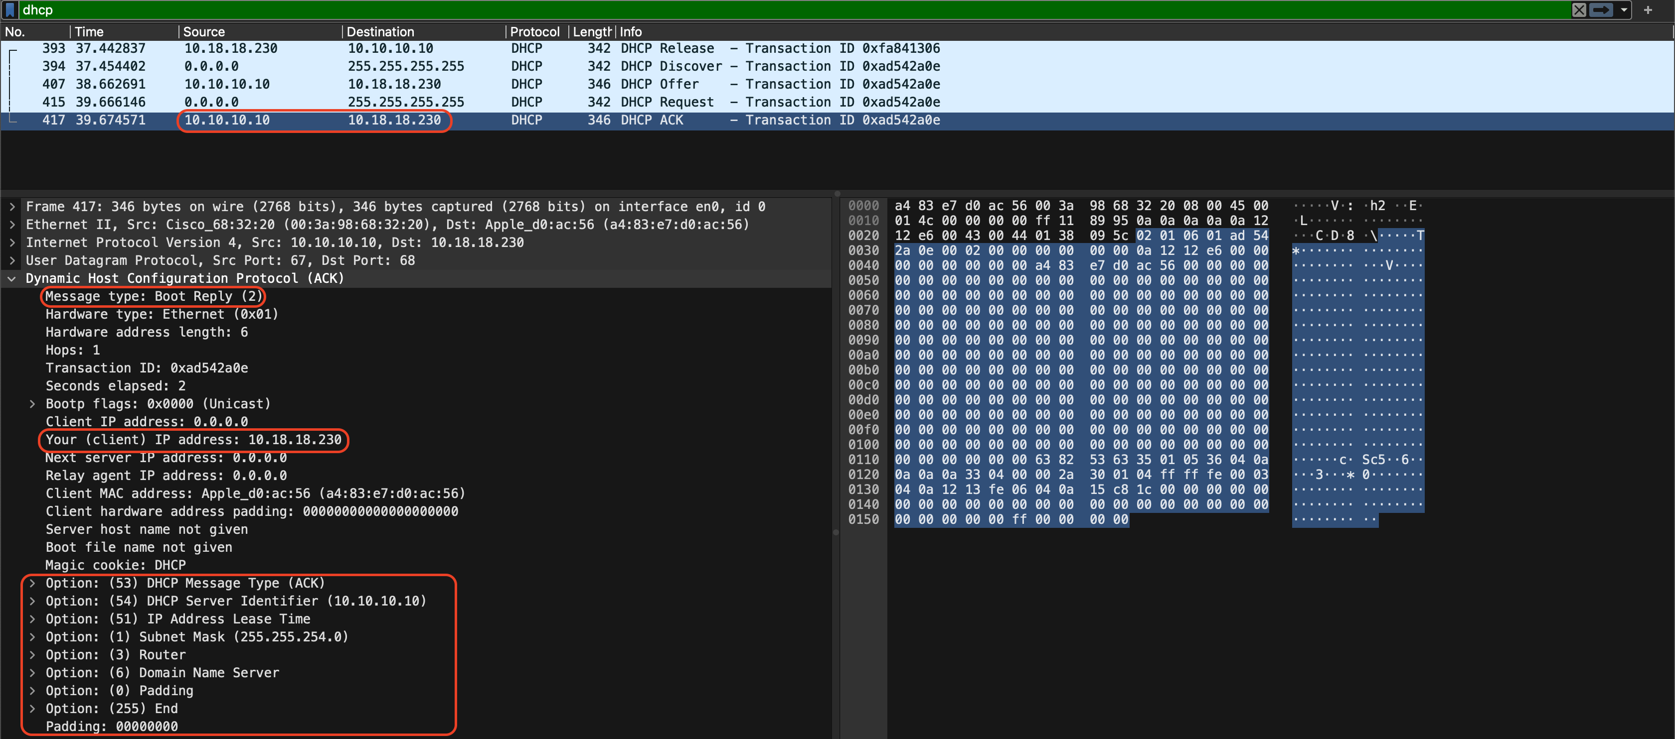
分析：
报文类型Message type: Boot Reply (2)，2为应答
硬件类型Hardware type: Ethernet (0x01)，1为以太网
硬件长度Hardware address length: 6，以太网的物理地址长度为6个字节
跳数Hops: 1
秒数位：Seconds elapsed: 2
事务标识号Transaction ID: 0xad542a0e
标志位Bootp flags: 0x0000 (Unicast)，Unicast为单播
客户端IP地址Client IP address: 0.0.0.0
你的（客户）IP地址Your (client) IP address: 10.18.18.230
下一服务器IP地址Next server IP address: 0.0.0.0
中继代理IP地址Relay agent IP address: 0.0.0.0
客户端硬件地址Client MAC address: Apple_d0:ac:56 (a4:83:e7:d0:ac:56)
客户端硬件地址填充Client hardware address padding: 00000000000000000000
服务器名字尚未给出Server host name not given
引导文件名尚未给出Boot file name not given
可选变长选项字段：
Magic cookie: DHCP，指示后续为DHCP的Option字段
Option: (53) DHCP Message Type (ACK)，DHCP确认报文
Option: (54) DHCP Server Identifier (10.10.10.10)，DHCP服务器标识10.10.10.10
Option: (51) IP Address Lease Time，IP地址租用期3hours（10800s）
Option: (1) Subnet Mask (255.255.254.0)，子网掩码255.255.254.0
Option: (3) Router，路由器10.18.19.254
Option: (6) Domain Name Server，域名服务器标识10.21.200.28
Option: (0) Padding，填充
Option: (255) End，结束
绘制DHCP确认报文（ACK）格式：
Message type: Boot Reply (2) | Hardware type: Ethernet (0x01) | Hardware address length: 6 | Hops: 1
Transaction ID: 0xad542a0e
Seconds elapsed: 2 |  | Bootp flags: 0x0000 (Unicast)
Client IP address: 0.0.0.0
Your (client) IP address: 10.18.18.230
Next server IP address: 0.0.0.0
Relay agent IP address: 0.0.0.0
Client MAC address: Apple_d0:ac:56 (a4:83:e7:d0:ac:56)
Server host name not given
Boot file name not given
Magic cookie: DHCP Option: (53) DHCP Message Type (ACK) Option: (54) DHCP Server Identifier (10.10.10.10) Option: (51) IP Address Lease Time Option: (1) Subnet Mask (255.255.254.0) Option: (3) Router Option: (6) Domain Name Server Option: (0) Padding Option: (255) End

六、实验心得体会
思考题：当客户端支持单播的功能特性，会尽可能的采取单播而不是广播的形式，因为大量使用广播会浪费网络资源和主机CPU资源。所以我猜测，最初的Discover报文，服务器端是通过广播的方式发送的，在客户端接受到后，会主动要求和服务器端通过单播的形式发送消息。在RFC文献中有相关内容的解说：
If the ‘giaddr’ field in a DHCP message from a client is non-zero,the server sends any return messages to the ‘DHCP server’ port on the BOOTP relay agent whose address appears in ‘giaddr’. If the ‘giaddr’ field is zero and the ‘ciaddr’ field is nonzero, then the server unicasts DHCPOFFER and DHCPACK messages to the address in ‘ciaddr’.If ‘giaddr’ is zero and ‘ciaddr’ is zero, and the broadcast bit is set, then the server broadcasts DHCPOFFER and DHCPACK messages to 0xffffffff. If the broadcast bit is not set and ‘giaddr’ is zero and ‘ciaddr’ is zero, then the server unicasts DHCPOFFER and DHCPACK messages to the client’s hardware address and ‘yiaddr’ address. In all cases, when ‘giaddr’ is zero, the server broadcasts any DHCPNAK messages to 0xffffffff.
翻译：如果来自客户的DHCP消息中的'giaddr'字段为非零，服务器将任何返回消息发送到BOOTP中继代理上的'DHCP服务器'端口，其地址出现在'giaddr'中。如果'giaddr'字段为零，并且'ciaddr'字段为非零，那么服务器就会向'ciaddr'中的地址发送DHCPOFFER和DHCPACK消息。如果'giaddr'为零，'ciaddr'为零，并且广播位被设置，那么服务器就会将DHCPOFFER和DHCPACK消息广播到0xffffffff。如果广播位没有设置，并且'giaddr'为零，'ciaddr'为零，那么服务器就会向客户的硬件地址和'yiaddr'地址统一发送DHCPOFFER和DHCPACK消息。在所有情况下，当'giaddr'为零时，服务器会将任何DHCPNAK消息广播到0xffffffffff。

在本次实验中，主要抓取了DHCP数据包，对DHCP报文的内容进行了分析。整个实验过程借助老师给的资料，较为顺利。但在思考客户端什么时候要求广播、什么时候要求单播这个问题上，遇到了障碍。在查阅相关资料之后，我知道单播和广播是由broadcast bit位的设置是0或1来决定的，与服务器端以及客户端的操作系统都没有关系。但什么情况下会设置为0，什么情况下设置为1，还没有研究透彻，网上的相关内容也较少，还有待后续的继续深入学习。

